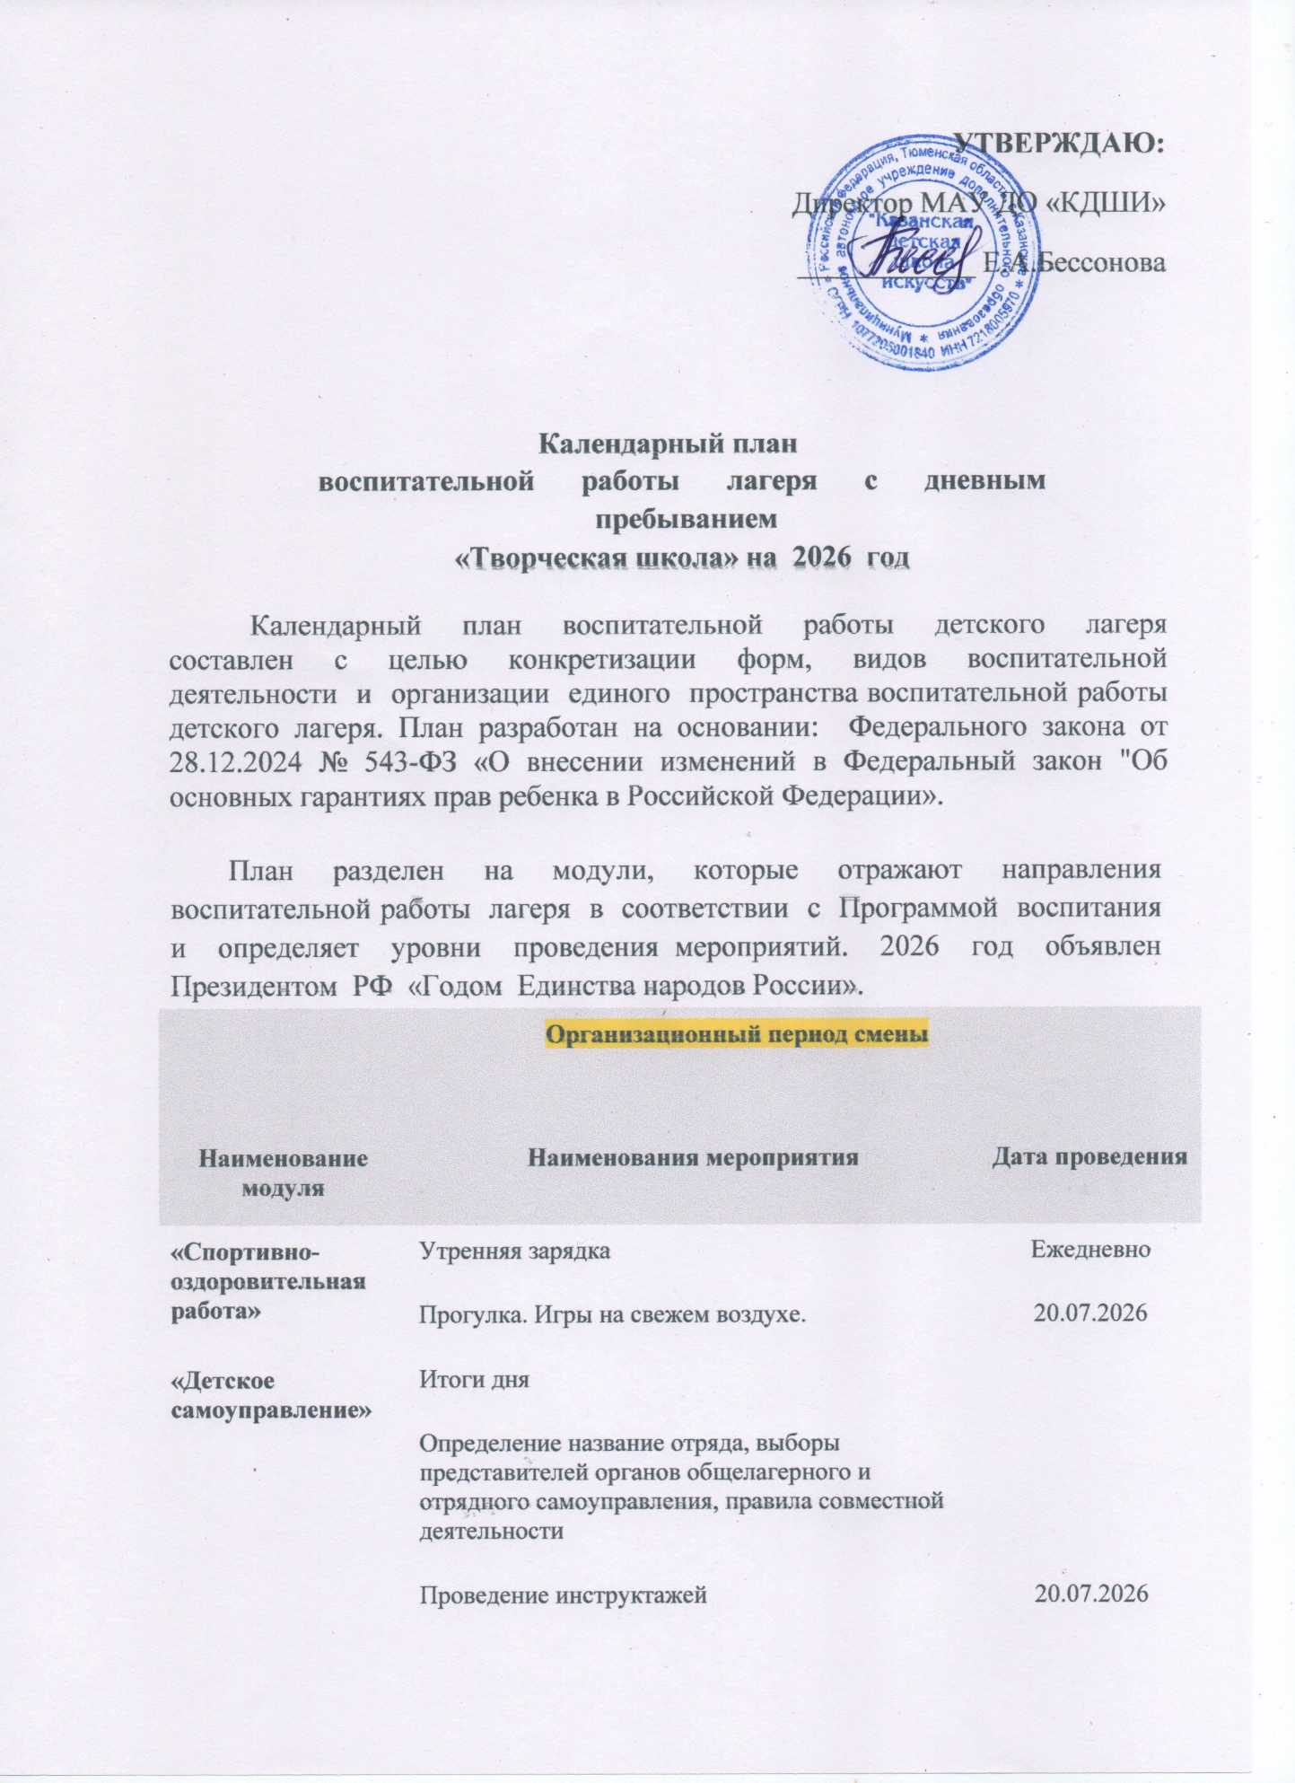

УТВЕРЖДАЮ:
Директор МАУ ДО «КДШИ»
____________ Е.А.Бессонова

Календарный план
воспитательной работы лагеря с дневным пребыванием
«Творческая школа» на 2026 год
Календарный план воспитательной работы детского лагеря составлен с целью конкретизации форм, видов воспитательной деятельности и организации единого пространства воспитательной работы детского лагеря. План разработан на основании: Федерального закона от 28.12.2024 № 543-ФЗ «О внесении изменений в Федеральный закон "Об основных гарантиях прав ребенка в Российской Федерации».

План разделен на модули, которые отражают направления воспитательной работы лагеря в соответствии с Программой воспитания и определяет уровни проведения мероприятий. 2026 год объявлен Президентом РФ «Годом Единства народов России».
Организационный период смены

Наименование модуля | Наименования мероприятия | Дата проведения
«Спортивно-оздоровительная работа» | Утренняя зарядка | Ежедневно
«Спортивно-оздоровительная работа» | Прогулка. Игры на свежем воздухе. | 20.07.2026
«Детское самоуправление» | Итоги дня
«Детское самоуправление» | Определение название отряда, выборы представителей органов общелагерного и отрядного самоуправления, правила совместной деятельности
«Детское самоуправление» | Проведение инструктажей | 20.07.2026
«Детское самоуправление» | Распределение в отряды. Знакомство с лагерем | 20.07.2026
«Детское самоуправление» | Анкетирование. | 20.07.2026
«Детское самоуправление» | Подготовка к концерту, посвящённому открытию. | 20.07.2026
«Культура России» | Торжественный старт смены. Вынос/подъем Государственного флага Российской Федерации, исполнение гимна Российской Федерации | 20.07.2026
«Культура России» | Презентация программы смены
Основной период смены

«Культура России» | Торжественная церемония подъема Государственного флага Российской Федерации, исполнение гимна  Российской Федерации | Ежедневно
«Спортивно-оздоровительная работа» | Утренняя зарядка | Ежедневно
«Детское самоуправление» | Работа совета лагеря | Ежедневно
«Профориентация»
Итоговый период смены

«Культура России» | Торжественная церемония опускания Государственного флага Российской Федерации, исполнение гимна  Российской Федерации
«Культура России» | Торжественное закрытие лагерной смены.  Заключительный гала-концерт «Зажигай».
«Спортивно-оздоровительная работа» | Утренняя зарядка | Ежедневно
«Детское самоуправление» | Итоги смены

№ | Наименование мероприятия | Срок проведения | Уровень проведения
№ | Наименование мероприятия | Срок проведения | Всероссийский/ региональный |  | Детский лагерь | Отряд
Модуль «Будущее России. Ключевые мероприятия»
1 | День Российского движения детей и молодежи | 3 смена |  |  | +
2 | 665 лет со дня рождения русского иконописца А.Рублева | 3 смена
3 | День русского языка | 3 смена |  | +
4 | 165 лет со дня рождения русского живописца И.Левитана. | 3 смена
5 | День Героев родной земли. | 3 смена |  | +
6 | День семьи любви и верности | 3 смена |  | +
Модуль «Отрядная работа. КТД Самоуправление»
1 | Торжественная церемония подъема  Государственного флага Российской Федерации | В начале каждой календарной недели |  |  | +
2 | Выборы Актива лагерной смены, распределение обязанностей. День знакомств. Час знакомства «Как здорово, что все мы здесь сегодня собрались» (Игры, тренинги на знакомство.) | 20.-22.07.26 |  |  |  | +
3 | Конкурс детского рисунка «Детство - это краски радуги» | 24.07.26 |  |  |  | +
4 | Конкурс на лучшее название отряда, девиза, речевку. Выпуск отрядных газет | 24.07.26 |  |  |  | +
5 | Ежедневное дежурство по отряду и столовой | Ежедневно |  |  |  | +
6 | Торжественное открытие/закрытие лагеря | 20.07./09.08.26 |  |  | + | +
7 | Концертная программа «Здравствуй, лето!» | 21.07.26 |  |  | +
8 | День России Праздничный концерт «Тебе моя Россия!» | 03.08.26 |  |  | + | +
9 | Концертная программа «До  свидания, лагерь!» | 07.08.26 |  |  | +
10 | Тематические праздники | В течении смены |  |  | +

11 | Спортивные праздники «Готов к защите Отечества», «День здоровья» | В течении смены |  | +
12 | Беседа «Мы - за здоровый образ жизни» | 03.08.26 |  | + | +
13 | День русского языка Игра – викторина «Что за  прелесть, эти сказки!» | 21.07.26 |  |  | +
14 | Минутка «Безопасности»  Лекторий «Жизнь безопасности».  Игра-квест «Я и моя безопасность». Конкурс плакатов «В мире БЕЗ опасности» | 28.07.26 |  | + | +
15 | Минутка ПДД «Законов много есть дорожных - выучи их и будь  осторожным» | 29.07.26 |  |  | +
16 | Игра «Быть здоровым – это  модно!» | 03.08.26 |  |  | +
17 | Акция «Письмо солдату» | 03.08.26 |  |  | +
18 | Экскурсии к памятнику погибшим землякам во время Великой  Отечественной войны | В течение  смены |  |  | +
19 | Круглый стол: «Герои моей семьи» | 30.07.26 |  | + | +
20 | Подготовка номеров к праздничным концертам | В течение смены |  | + | +
Модуль «Дополнительное образование»
1 | Кружок «Хочу стать музыкантом» | В течение смены |  | + | +
2 | Кружок «Хочу стать художником» | В течение смены |  | + | +
3 | Кружок «Хочу стать танцором» | В течение смены |  | + | +
Модуль «Здоровый образ жизни»
1 | Минутка здоровья «Мой рост и вес» | 21.07.26 |  | +
2 | Утренняя зарядка | Ежедневно |  | + | +
3 | Подвижные игры на свежем воздухе | Ежедневно |  | + | +
4 | Минутка здоровья «О пользе и вреде солнца». «Солнечный ожог. Первая помощь при солнечном ожоге» | 31.07.26 |  |  | +
5 | Минутка здоровья «Полезные  продукты питания» | 31.07.26 |  | +
Модуль «Организация предметно-эстетической среды»
1 | Оформление интерьера лагерных и отрядных помещений | До открытия  смены |  | +
2 | Оформление отрядного уголка | 20.07.26 |  | + | +
3 | Совместная с детьми разработка, | 20.07.26 |  |  | +

создание особой отрядной
символики
4 | Звуковое пространство в лагере (музыкальное оформление зарядки, линейки, дня) |  |  | + | +
5 | Организация выставок творческих работ детей | В течении смены |  | + | +
Модуль «Профилактика и безопасность»
1 | Инструктажи по ТБ | 20.07.26 |  |  | +
2 | В рамках декады профилактики наркомании и вредных привычек. Беседа «Мы за здоровую жизнь» | 31.07.26 | +
3 | Правила поведения в лагере.  Действия ЧС (учебная эвакуация) | 21.07.26 |  |  | +
4 | Минутка безопасности «Внимание! Подозрительный предмет» | 22.07.26 |  |  | +
5 | Минутка безопасности «Дверь незнакомцам не открывай, словам и подаркам не доверяй!» | 23.07.26 |  |  | +
6 | Минутка безопасности ППД «Я пешеход» | 28.07.26 |  |  | +
7 | Минутка безопасности «Безопасный путь домой» | 26.07.26 |  | +
8 | Профилактическая беседа «Сумей сказать – нет!», «Моя безопасность», «Правила поведения в общественных местах» | 27.07.26 | + |  | +
Модуль «Работа с воспитателями»
1 | «Нормативно-правовая база по организации отдыха и оздоровления детей» (знакомство педагогов с основными документами, регламентирующими отдых и оздоровление детей, с должностными обязанностями, нормами охраны труда в лагере дневного пребывания) | Май 2026г |  | +
2 | «Планирование и организация смены» (организация отдыха в лагере дневного пребывания, логика развития лагерной смены, знакомство с программой лагеря и планированием) | Май 2026г |  | +
3 | «Методика организации дела» (вооружение педагогов методами деятельности для организации детского коллектива, проведения разнообразных мероприятий в течение лагерной смены) | Май 2026г |  | +
Модуль «Работа с родителями»
1 | Прием заявлений родителей на  отдых и оздоровление детей в лагере | Май-июль |  | +
2 | Акция «Безопасные каникулы» | 28.07.26 |  | +
3 | Индивидуальное консультирование с целью координации воспитательных усилий педагогов и родителей | По необходимости |  | +

4 | Фото и видео отчеты на официальном сайте школы и в группе ВК по ключевым  мероприятиям | Июль- август |  | + | +
5 | Концерт «Прощай, лагерь!».  Закрытие летнего лагеря | 09.08.26 |  | +
6 | Индивидуальное консультирование | По запросу |  |  | +
Модуль «Экскурсии и походы»
1 | Экскурсии в краеведческий музей с. Казанское | В течении смены |  | + | +
2 | Онлайн – экскурсии | В течение смены |  |  | +
3 | Проект «Без срока давности»: Кинолекторий «Судьба человека» (с последующим обсуждением); тематические встречи «Поколение помнит»; Экскурсия в районную детскую библиотеку, школьную библиотеку «Страницы памяти»; | В течение смены |  | + | +
Модуль «Профориентация»
1 | Знакомство с профессией  библиотекарь | В течение смены |  | +
2 | Знакомство с профессией  социальный работник | В течение смены |  | +
3 | Знакомство с профессией  Преподаватель ДШИ | В течение смены |  | +
4 | Знакомство с профессией пожарный | В течение смены |  | +
Модуль «Детское медиа-пространство»
1 | Участие детей в региональных или всероссийских интернет конкурсах | По поступлению | +
2 | Летопись лагеря (подготовка фотографий для размещения на официальном сайте школы и в группе ВК) | В течение смены |  | +
3 | Создание видеороликов для размещения в группе ВК об итогах смены | В течение смены |  | +
Модуль «Цифровая среда воспитания»
1 | Освещение деятельности лагеря в группе школы ВК и на официальном сайте школы | В течение смены |  | + | +
2 | Формирование культуры информационной безопасности, информационной грамотности, противодействие распространению идеологии терроризма | В течение смены |  | + | +
3 | День цифровой безопасности | 28.07.26 |  | +
Модуль «Социальное партнерство»
1 | Совместное мероприятие с  районной детской библиотекой | В течение смены |  | + | +
2 | Совместное мероприятие с работниками РДК | В течение смены |  | + | +
3 | Экскурсия в пожарную часть и совместное проведение конкурса. | В течение смены |  | + | +
4 | Встреча с участковым | В течение смены |  | + | +

